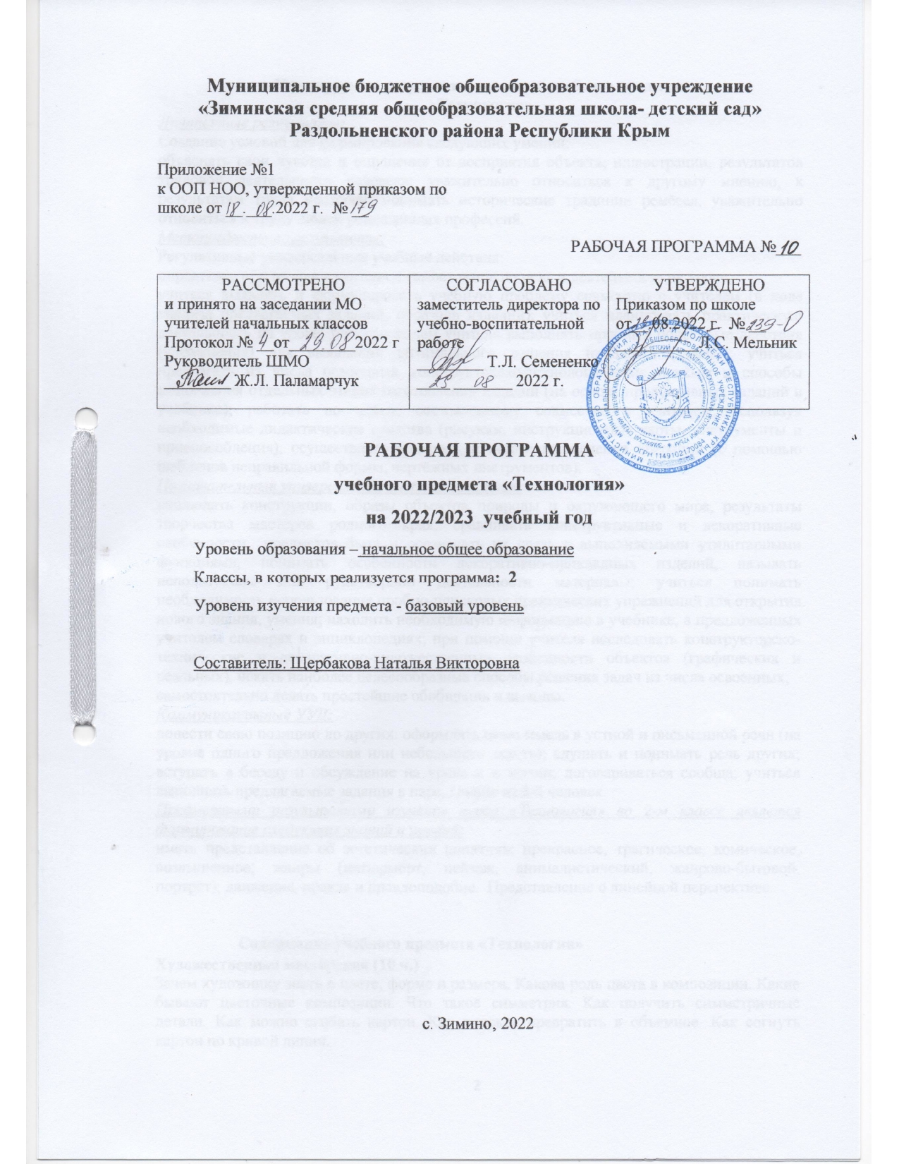

**Планируемые результаты освоения учебного предмета**

**«Технология»**

*Личностные результаты****:***

Создание условий для формирования следующих умений:

объяснять свои чувства и ощущения от восприятия объекта, иллюстрации, результатов трудовой деятельности человека; уважительно относиться к другому мнению, к результатам труда мастеров; понимать исторические традиции ремёсел, уважительно относиться к труду людей ремесленных профессий.

*Метапредметные результаты:*

Регулятивные универсальные учебные действия:

определять при помощи учителя и самостоятельно цель и деятельность на уроке;

учиться выявлять и формулировать учебную проблему совместно с учителем (в ходе анализа предлагаемых заданий, образцов изделий); учиться планировать практическую деятельность на уроке; под контролем учителя выполнять пробные поисковые действия (упражнения) для выявления оптимального решения проблемы (задачи); учиться предлагать из числа освоенных конструкторско-технологические приёмы и способы выполнения отдельных этапов изготовления изделий (на основе продуктивных заданий в учебнике); работать по плану, составленному совместно с учителем, используя необходимые дидактические средства (рисунки, инструкционные карты, инструменты и приспособления), осуществлять контроль точности выполнения операций (с помощью шаблонов неправильной формы, чертёжных инструментов).

*Познавательные универсальные учебные действия:*

наблюдать конструкции, образы объектов природы и окружающего мира, результаты творчества мастеров родного края; сравнивать конструктивные и декоративные особенности предметов быта и осознавать их связь с выполняемыми утилитарными функциями, понимать особенности декоративно-прикладных изделий, называть используемые для рукотворной деятельности материалы; учиться понимать необходимость использования пробно-поисковых практических упражнений для открытия нового знания, умения; находить необходимую информацию в учебнике, в предложенных учителем словарях и энциклопедиях; при помощи учителя исследовать конструкторско-технические и декоративно-художественные особенности объектов (графических и реальных), искать наиболее целесообразные способы решения задач из числа освоенных;

самостоятельно делать простейшие обобщения и выводы.

*Коммуникативные УУД:*

донести свою позицию до других: оформлять свою мысль в устной и письменной речи (на уровне одного предложения или небольшого текста); слушать и понимать речь других; вступать в беседу и обсуждение на уроке и в жизни; договариваться сообща; учиться выполнять предлагаемые задания в паре, группе из 3-4 человек.

*Предметными результатами изучения курса «Технология» во 2-м классе является формирование следующих знаний и умений:*

иметь представление об эстетических понятиях: прекрасное, трагическое, комическое, возвышенное; жанры (натюрморт, пейзаж, анималистический, жанрово-бытовой, портрет); движение, правда и правдоподобие. Представление о линейной перспективе.

**Содержание учебного предмета «Технология»**

**Художественная мастерская (10 ч.)**

Зачем художнику знать о цвете, форме и размера. Какова роль цвета в композиции. Какие бывают цветочные композиции. Что такое симметрия. Как получить симметричные детали. Как можно сгибать картон. Как плоское превратить в объемное. Как согнуть картон по кривой линии.

**Чертежная мастерская (7 ч.)**

Что такое технологические операции и способы. Что такое линейка и что она умеет. Что такое чертеж и как его прочитать. Как изготовить несколько одинаковых прямоугольников. Как разметить прямоугольник по угольнику, круг без шаблона. Мастерская Деда Мороза и Снегурочки.

**Конструкторская мастерская (9 ч.)**

Общее представление о мире техники (транспорт, машины, механизмы). Конструирование из готовых форм (упаковки). Получение объёмных форм сгибанием. Подвижное соединение деталей изделия. Способы сборки разборных конструкций (на болтах и винтах, ниточный механизм). Соответствие материалов, конструкции и внешнего оформления назначению изделия. Макет, модель. Конструирование и моделирование изделий из разных материалов, транспортных средств по модели, простейшему чертежу или эскизу.

**Рукодельная мастерская (8 ч.)**

Знакомство с тканями, нитками. Строчка косого стежка. Как ткань превращается в изделие. Лекало.

**Тематическое планирование**

В соответствии с Федеральным базисным учебным планом на изучение предмета «Технология» во 2 классе начальной школы отводится 1 ч в неделю. Программа рассчитана на 34 часа (34 учебные недели).

|  |  |
| --- | --- |
| **Тема** | **Количество часов** |
| Художественная мастерская. | 10 |
| Чертежная мастерская. | 7 |
| Конструкторская мастерская. | 9 |
| Рукодельная мастерская. | 8 |
| **Итого** | **34** |